*Лабораторная робота 7*

*Численное дифференцирование и интегрирование функций*

Если аналитическая запись функции f (x) неизвестна или очень сложная, или функция f (x) задана таблично нахождение значений производных функции у=f (x) в заданных точках в этом случае осуществляется численно. Это обусловлено наличием простых зависимостей, с помощью которых производные в заданных точках можно аппроксимировать несколькими значениями функции в этих и близких к ним точках.

При этом функцию f (x) на заданном отрезке [а,b] заменяют соответствующей аппроксимирующей функцией φ( x ), а затем полагают, что производные функций f (x) и φ( x ) сходятся, например





где

Аналогично поступают при нахождении производных высших порядков функции *f(x).* При этом аппроксимирующая функция φ(x) чаще всего задается в виде полинома.

7.1 *Формулы численного дифференцирования на основе интерполяционных полиномов*

Используют в том случае, когда функция задана таблично в точках х0, х1, х2 ,…, хn, и известны её значения *f(*хi*) i=0,1,…, n.*

Для заданной системы узлов xi построим интерполяционный многочлен Лагранжа:

(7.1)



Где

Если узлы расположены регулярно, т.е. используют замену:



и полином Лагранжа записывают в виде



(7.2)



Принимая во внимание, что получаем



(7.3)

Производные высших порядков находятся аналогично.

Аппроксимирующую функцию φ(x) можно задать в виде полинома Ньютона для интерполяции вперёд, т.е.



Где

Исходя из соотношения



Можно получить формулу для определения первой производной

(7.4)

Для второй производной используем соотношение



(7.5)

На основе разных интерполяционных формул можно вычислить производные любого порядка. Иногда возникает необходимость вычислить значения производной от функции *f(x)* непосредственно в узлах интерполяции, т.е. когда t=0. В этом случае, формулы численного дифференцирования значительно упрощаются, тогда



(7.6)

Пример 1. Оценить значения первой производной от функции, заданной таблицей

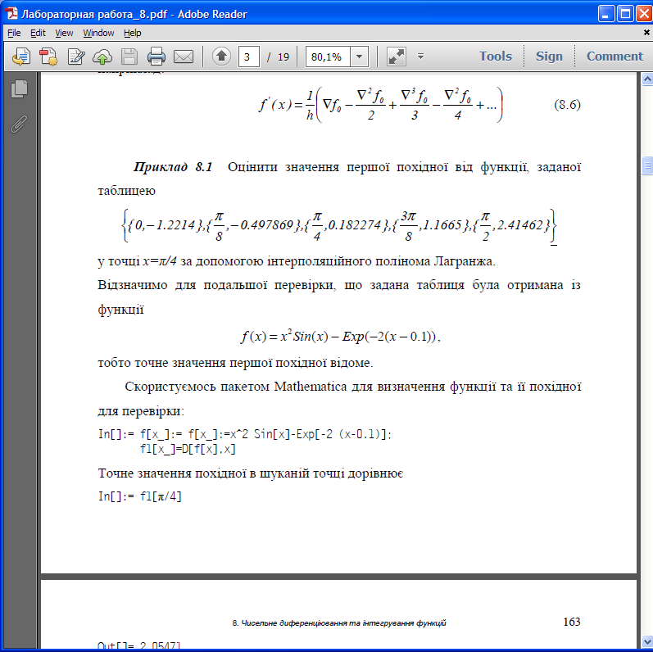

в точке х= *π/4*  с помощью интерполяционного полинома Лагранжа.

Отметим для дальнейшей проверки, что заданная таблица была получена по функции



Используем пакет Mathematica для определения функции и её производной для проверки:



Точное значение производной в искомой точке равно



Out[]= 2.05471.

Это значение позволит оценить погрешность дифференцирования, полученную с помощью интерполяционного полинома Лагранжа. Для этого сначала введём значения функции в фиксированных узлах:

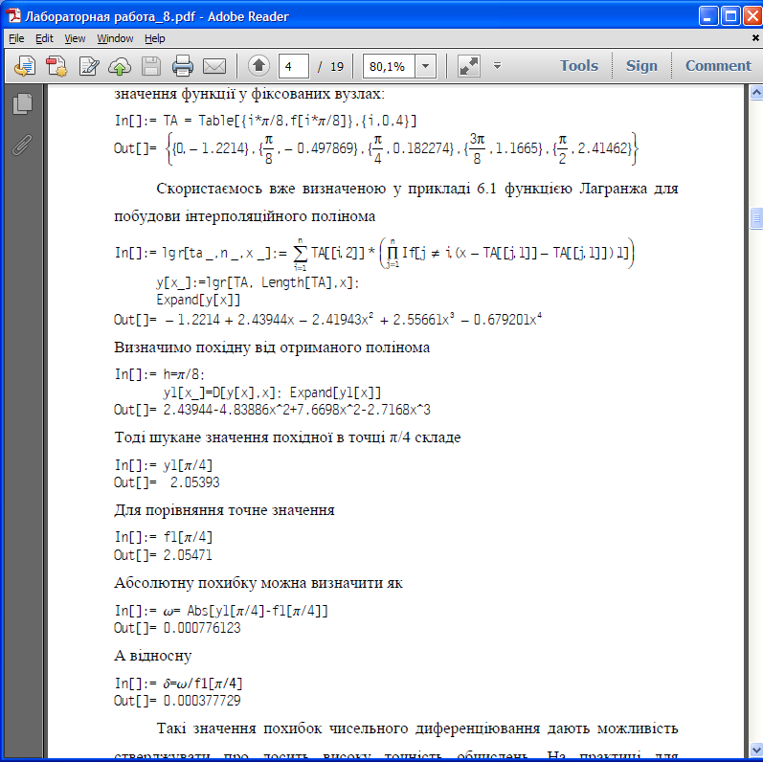

Воспользуемся функцией Лагранжа для построения интерполяционного полинома.

Определим производную от полученного полинома



Тогда искомое значение производной в точке *π/4* составит



Абсолютную погрешность можно определить как



А относительную



Такие значения погрешностей численного дифференцирования дают возможность утверждать о достаточно высокой точности вычислений. На практике для аппроксимации производных первых трех порядков от функций, заданных таблично применяются табличные формулы оценки производных.

Пример 2. Оценить значения первой производной от функции



в точке х= *π/4*  с помощью разностных формул оценки первых производных, приведенных в таблице 7.1, если расстояние между узлами составляет h= *π/8* .

Определим необходимое значение функции в фиксированных узлах:

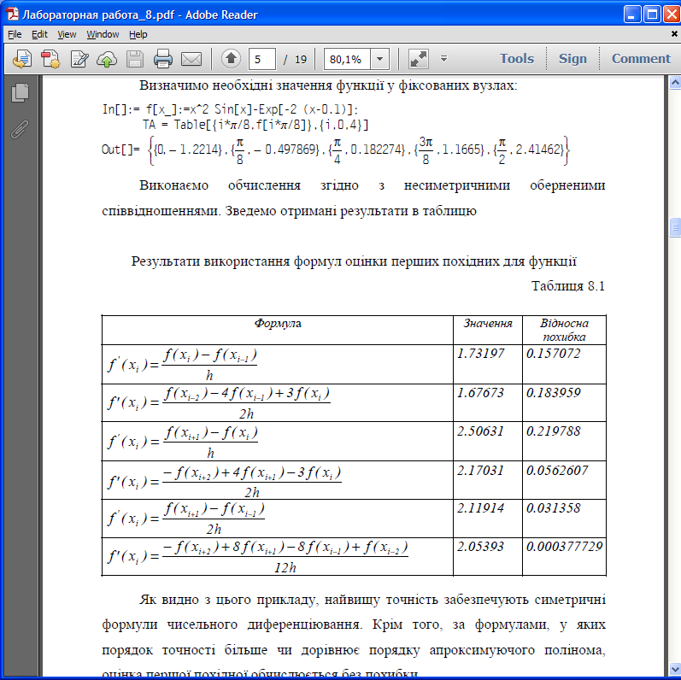

Выполним вычисление согласно несимметричным обратным соотношениям. Сведём полученные результаты в таблицу Результаты использования формул оценки первых производных для функции

Таблица 7.1

Относительная погрешность

Значения

Значения



Как видно из этого примера, наивысшую точность обеспечивают симметричные формулы численного дифференцирования. Кроме того, по формулам, в которых порядок точности больше или равняется порядку аппроксимирующего полинома, оценка первой производной вычисляется без погрешности.

Для улучшения результатов оценки производных может быть применена экстраполяция Ричардсона. При погрешности вычислений уточненный результат определяется выражением:



(7.7)

где D(h2) и D(h1) - численные оценки производных, выполненные с шагами h2 и h1. Для симметричных формул с погрешностью **,** и порядком*p*=2, уточнение по формуле (7.7) повышает порядок точности до О(h2). И тогда формула имеет такой вид:

 (7.8)

Для несимметричных формул с погрешностью О(h) порядок равен p=2 и выражение (7.7) упрощается:

 (7.9)

что позволяет повысить порядок точности до О(h2).

Пример 3. Показать, как с помощью экстраполяции Ричардсона можно уточнить значения первой производной, которые были вычислены в примере 2.

Начнем с симметричной формулы, воспользовавшись таблицей ТА, которая содержит значения функции и аргумента.

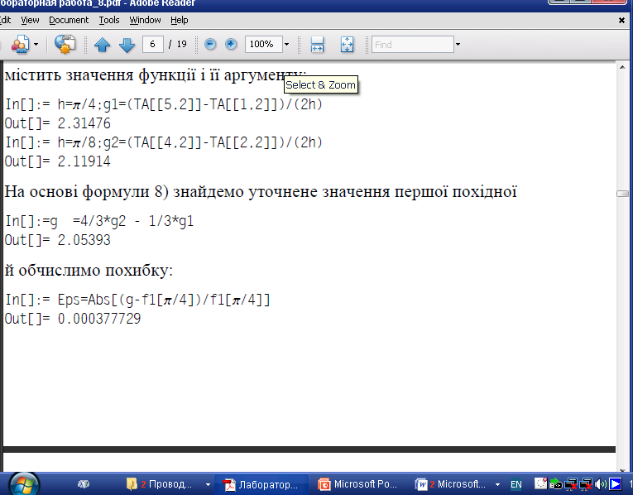

На основе формулы 8.8 найдём уточненное значение первой производной



и вычислим погрешность



Следует отметить, что процедура численного дифференцирования принадлежит к плохо обусловленным процедурам, поскольку малые случайные погрешности отдельных значений приводят к серьезным искажениям разностей высокого порядка, участвующих в оценках производных.

*7.2 Численное интегрирование функции*

Пусть на некотором отрезке [a;b] требуется найти значение интеграла для некоторой функции f(x):

(7.10)



Если f(x) непрерывна на [a;b] и известна ее первообразная F(x), то возможен аналитический способ нахождения J с помощью формул Ньютона-Лейбница:



Однако во многих случаях первообразная функция F(x) не может быть найдена аналитически или является слишком сложной, что затрудняет вычисление интеграла по формуле Ньютона-Лейбница, или вычисление становится вообще невыполнимым. Часто на практике подынтегральная функция f(x) задается таблично, что также делает невозможным использование аналитического подхода. В этом случае используют численные методы решения определенных интегралов.

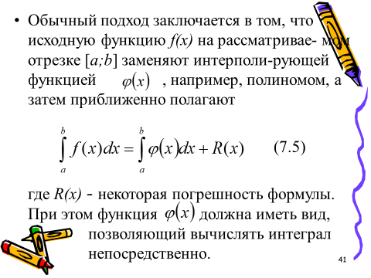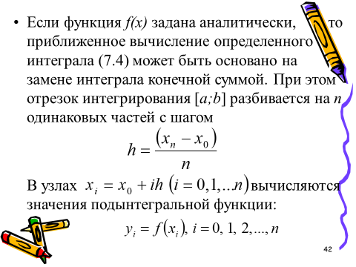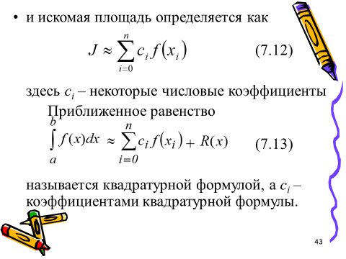

узлов фиксированное

***Метод центральных прямоугольников***

(7.14)

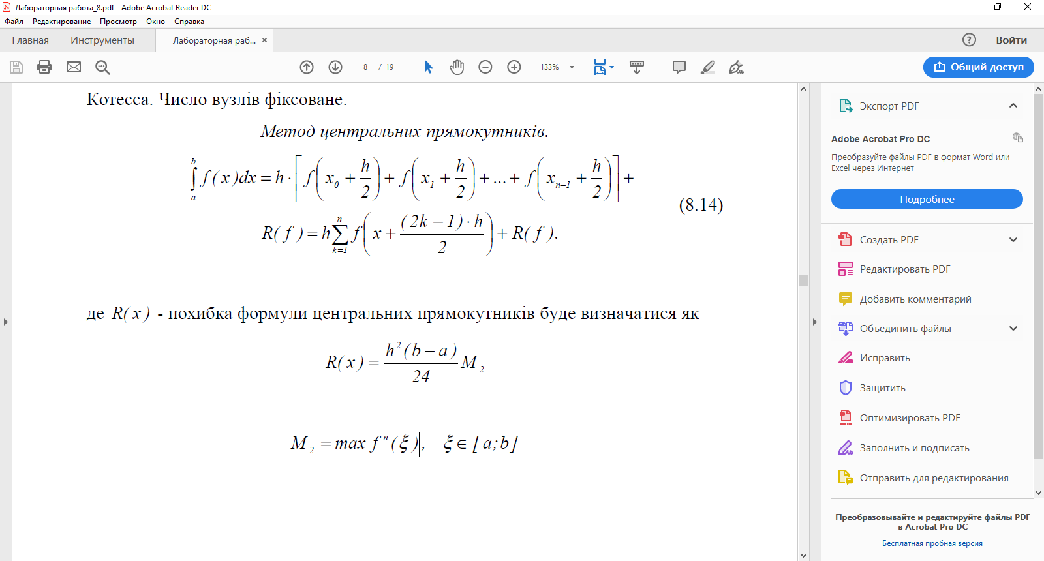

Где

Для ее использования нужно знать наибольшее значение второй производной.



Чтобы погрешность не превышала заданное значение ε, шаг интегрирования необходимо выбирать из условия

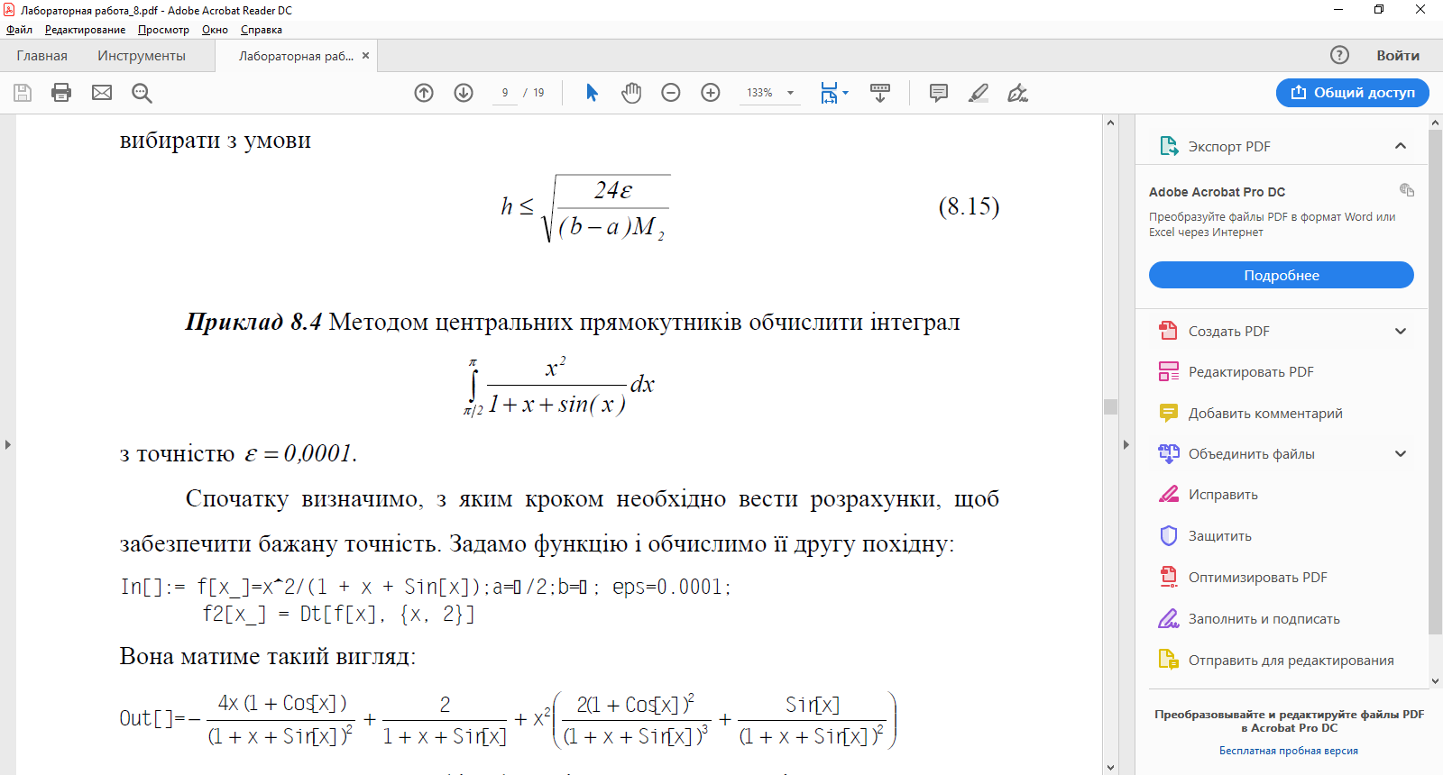

(7.15)

Пример 7.4: Методом центральных прямоугольников вычислить интеграл



с точностью ε=0,0001.

Сначала определим с каким шагом необходимо вести расчеты, чтобы обеспечить требуемую точность. Зададим функцию и вычислим её вторую производную:

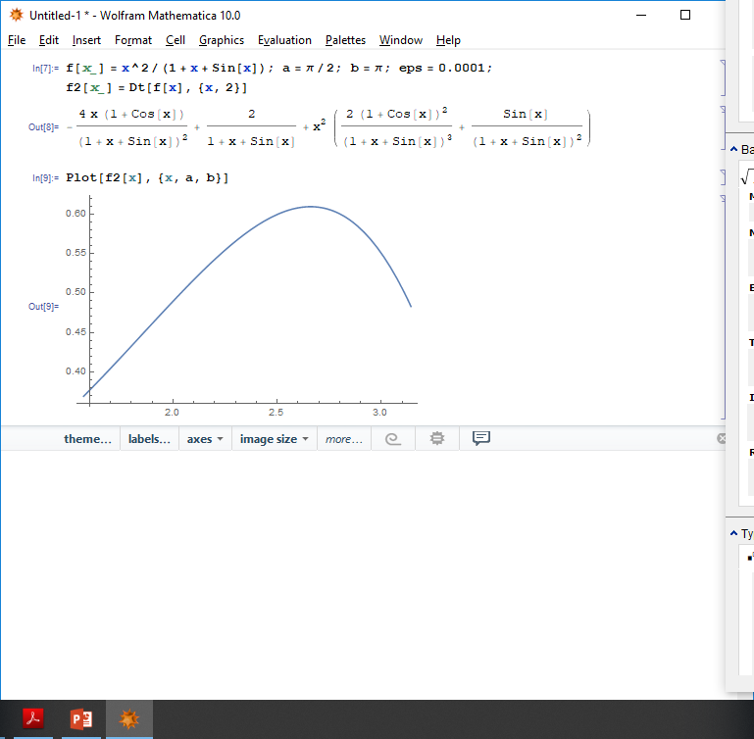

По графику определим М2:

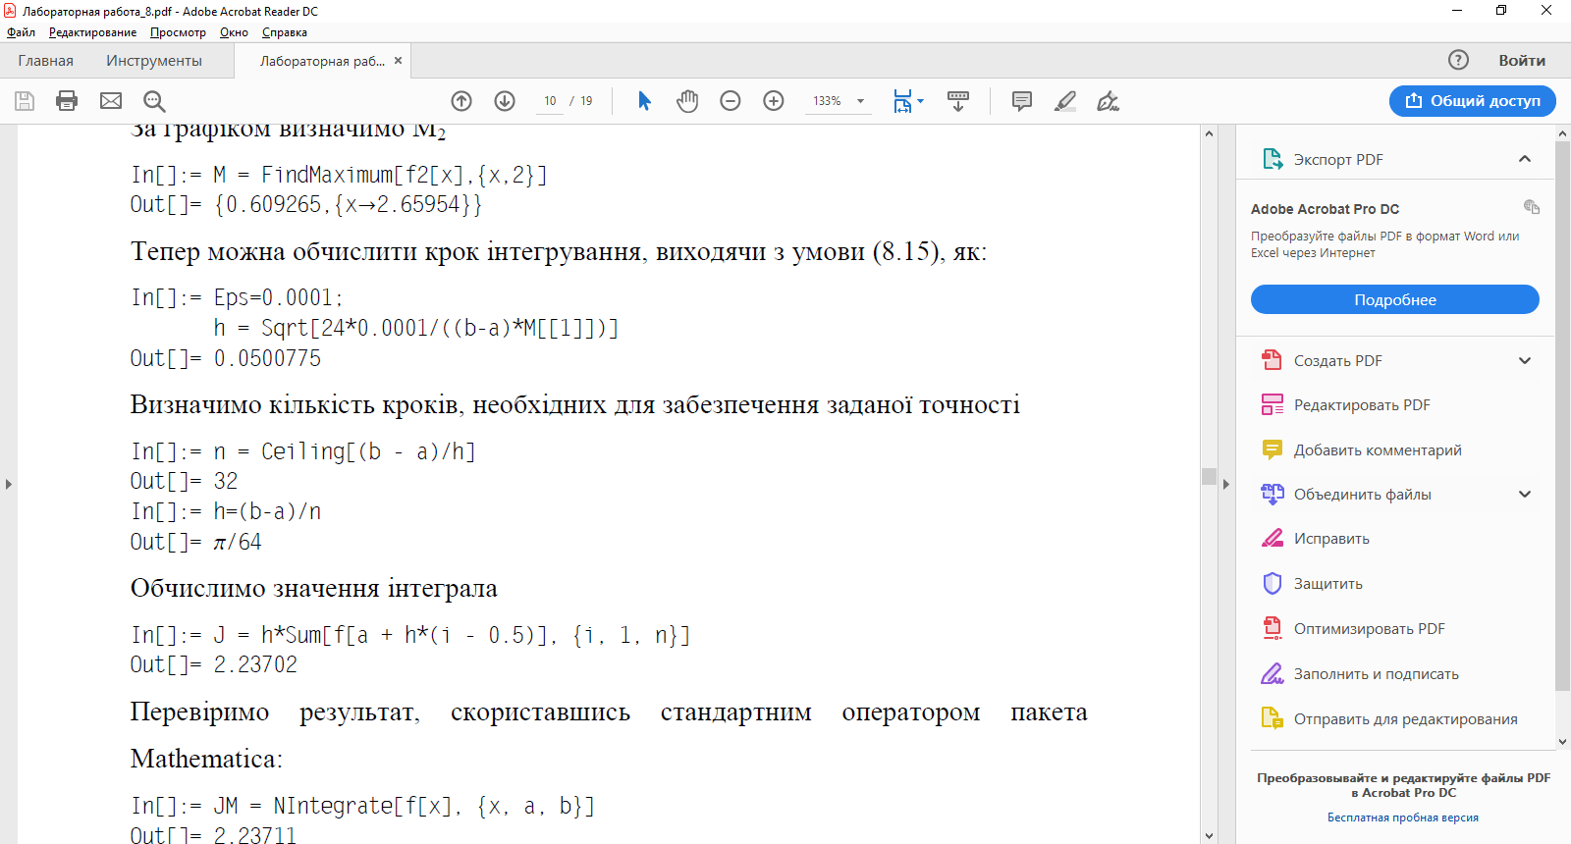

Теперь определим шаг интегрирования, исходя из условия 7.15:



Определим количество шагов, необходимых для обеспечения заданной точности:



Определим значения интеграла



Определим значение интеграла с использованием стандартного оператора пакета Mathematica:



Вычислим погрешность по правилу Рунге. Для этого вычислим интеграл с шагом h1=0,5h и увеличим вдвое число точек:

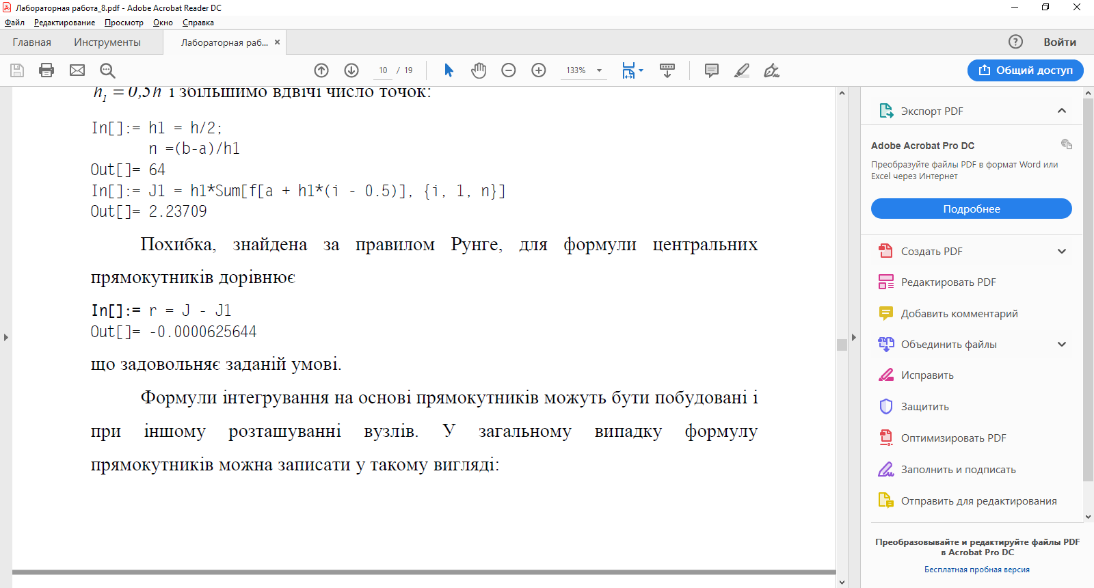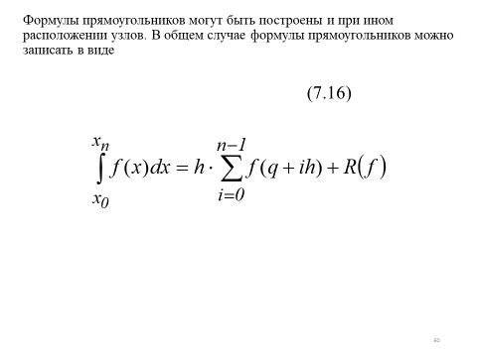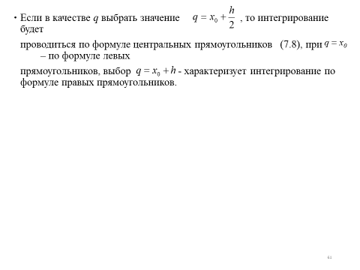

Остаточный член формулы правых прямоугольников имеет вид:

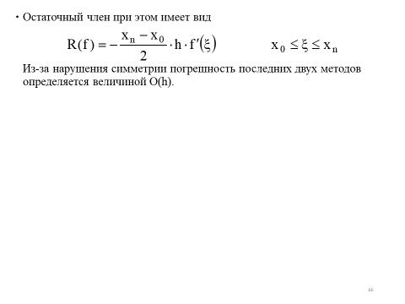

Остаточный член формулы левых прямоугольников имеет вид:

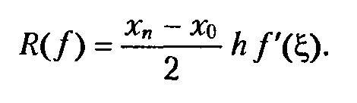

***7.2.2 Формула трапеций***

Если заменить функцию f(x) интерполяционным полиномом первой степени, можно получить формулу трапеций в виде:



(7.17)

Погрешность этого метода определяется как сумма погрешностей каждого интервала и выражается как:



Пример 7.5: Оценим интеграл из предыдущего примера, используя метод трапеций.

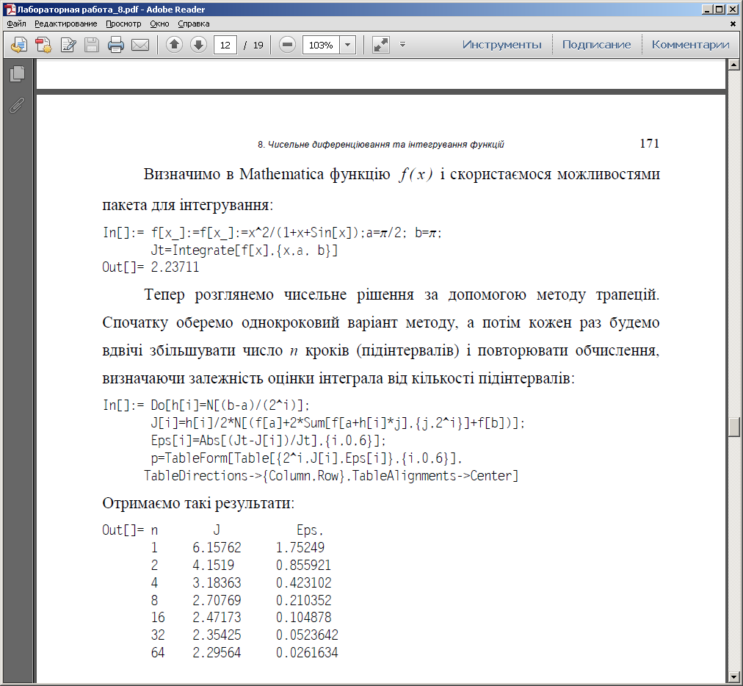

Теперь рассмотрим численное решение с помощью метода трапеций. Сначала выберем одношаговый вариант метода, а затем каждый раз будем вдвое увеличивать число n шагов (подинтервалов) и повторять вычисление, определяя зависимость оценки интеграла от количества подинтервалов:



Получим следующие результаты:









Погрешность формулы Симпсона на всём отрезке имеет оценку:

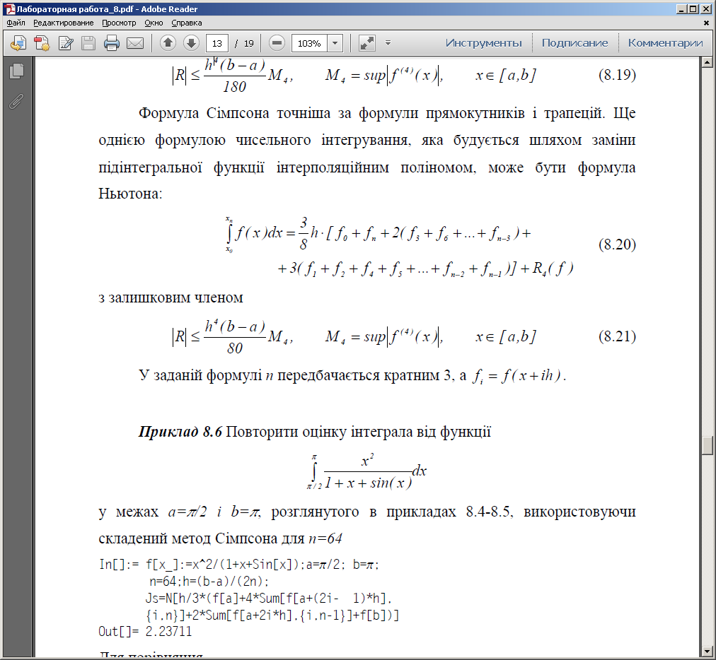

Формула Симпсона точнее формул прямоугольников и трапеций. Еще одной формулой численного интегрирования, которая строится путем замены подинтегральной функции интерполяционным полиномом, может быть формула Ньютона:



С остаточным членом



В заданной формуле n предполагается кратным 3, а , поэтому, например если n=2, то h будет равно (b-a)/3n , а интеграл:

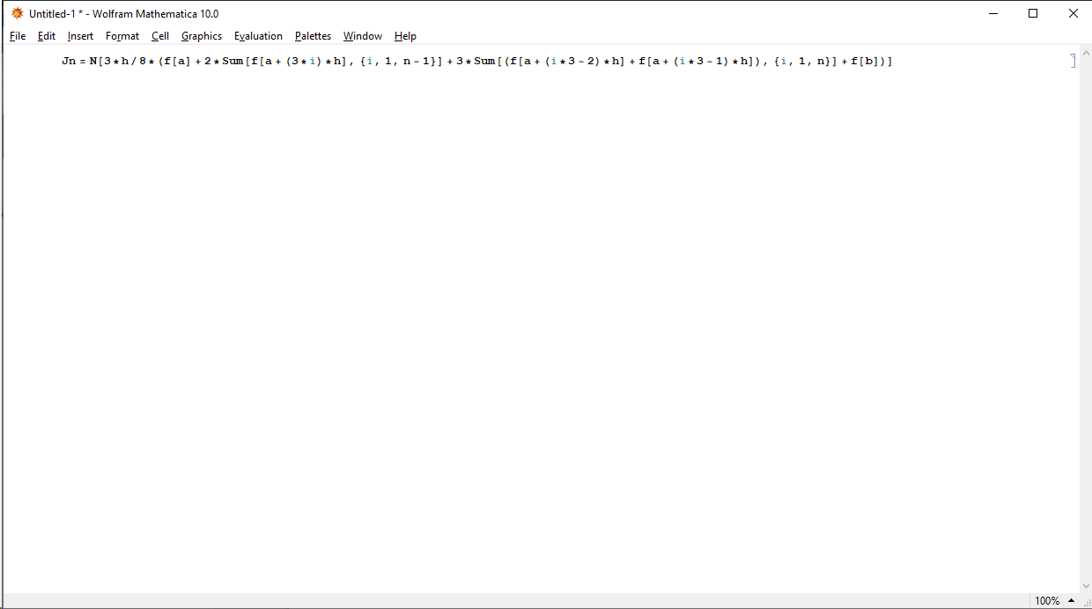

Можно воспользоваться упрощенной формулой Ньютона (в л.р. не использовать):

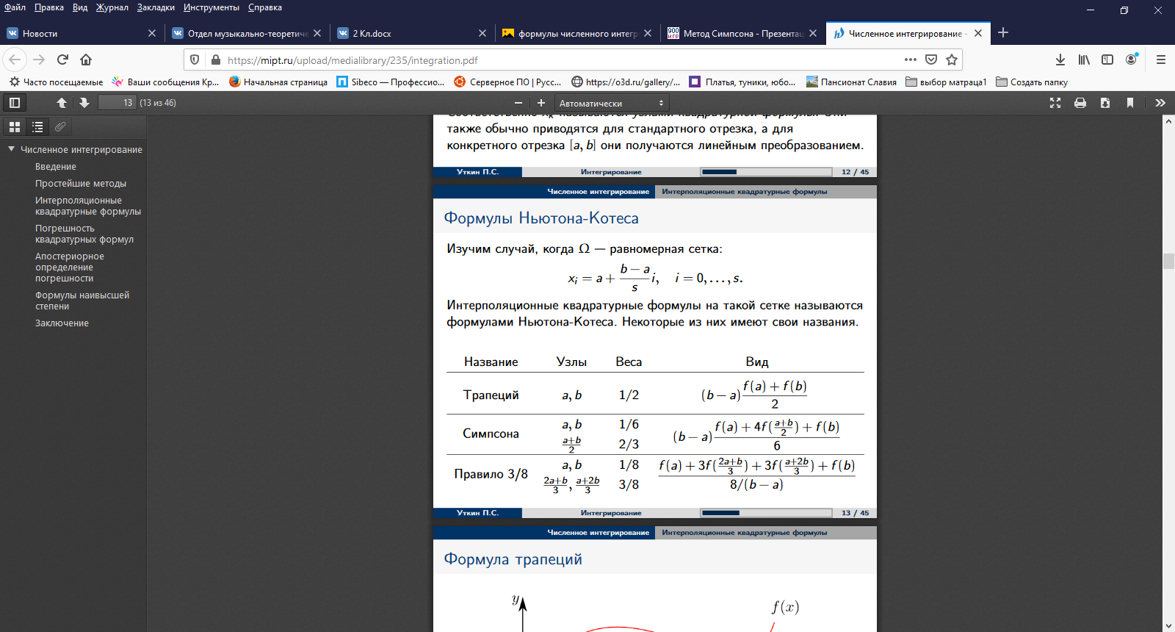

Пример 7.6: Повторим оценку интеграла от функции из предыдущих примеров, используя метод Симпсона для n=64



Для сравнения:

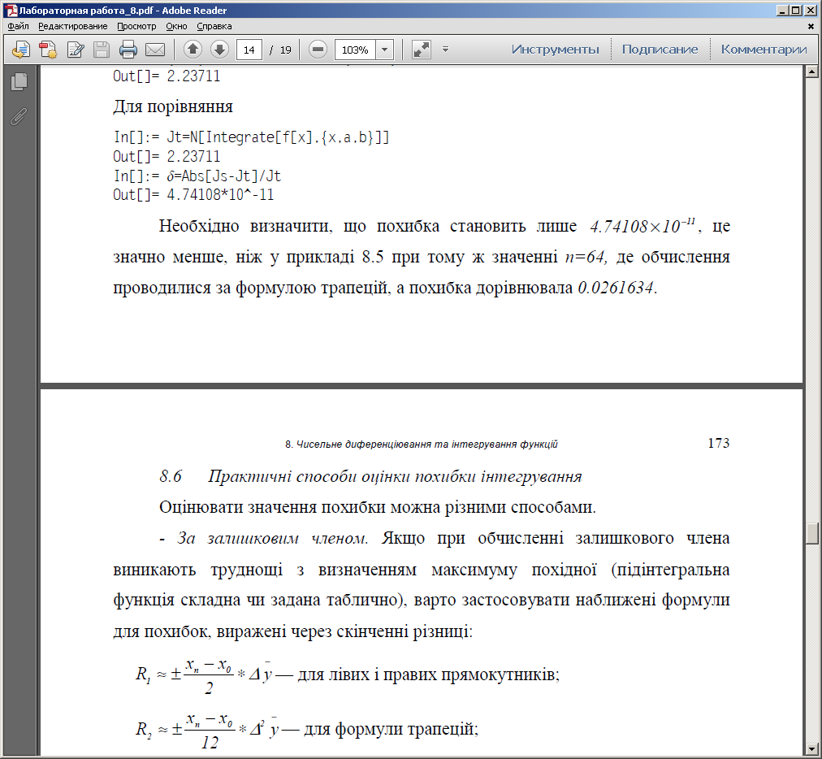

Как видим, погрешность значительно меньше, чем в примере 7.5.

***7.6 Практические способы оценки погрешности интегрирования***

Оценивать значение погрешности можно разными способами.

- *По остаточному члену.* Если при вычислении остаточного члена возникают трудности с определением максимума производной (подинтегральная функция сложна или задана таблично), стоит применять приближенные формулы для погрешностей, выраженные через конечные разницы:

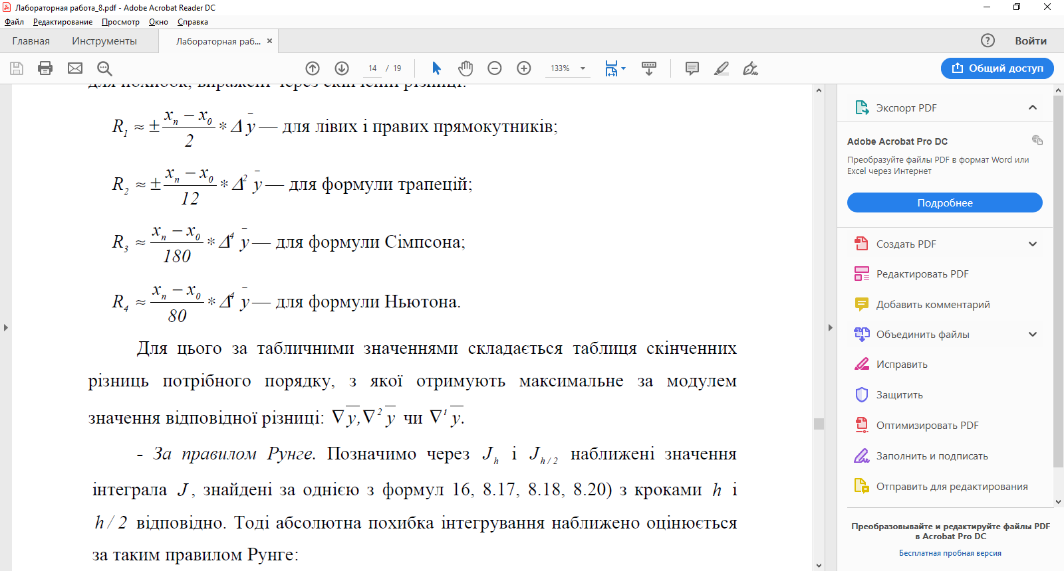

для левых и правых прямоугольников;

для формулы трапеций;

для формулы Симпсона;

для формулы Ньютона.

Для этого по табличным значениям складывается таблица конечных разниц нужного порядка, из которой получают максимальное по модулю значение соответствующей разницы.

Для того, чтобы построить таблицу конечных разностей вначале необходимо построить таблицу значений. Например, если интервал от a=0,5 до b=1, то можно взять k1=(a-b)/4=0.125. Тогда, получится 5 значений х:

Tx={0.5,0.5+k1,0.5+2*k1,0.5+3*k1,0.5+4*k1}

{0.5,0.625,0.75,0.875,1.}

После этого находим соответствующие значения функции и составляем таблицу конечных разностей

- *По правилу Рунге*. Обозначим через Jh и Jh/2 приближенные значения интеграла J, найденные по одной из формул 7.16, 7.17, 7.18, 7.20) с шагами h и h/2 соответственно. Тогда абсолютная погрешность интегрирования приближенно оценивается по такому правилу Рунге:

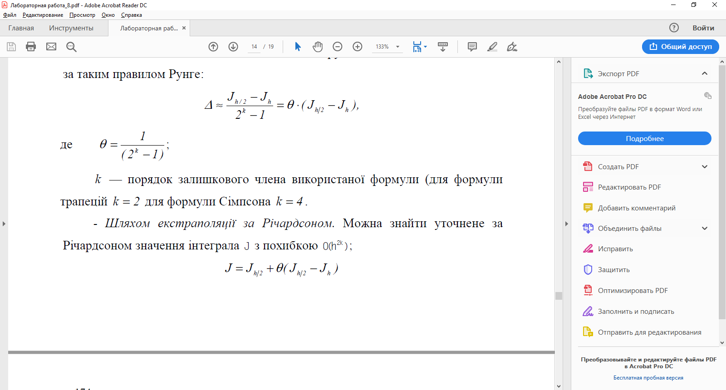

k – порядок остаточного члена, используемой формулы (для формулы трапеций k=2, для формулы Симпсона k=4).

- *Путем экстраполяции по Ричардсону.* Можно найти уточненное по Ричардсону значение интеграла J с погрешностью O(h2k)



Пример 7.7: Для функции из предыдущих примеров, оценить интеграл применяя экстраполяцию Ричардсона вместе с методом трапеций, как это предусмотрено в методе Ромберга. Воспользовавшись результатами примера 7.5, перепишем фрагмент полученной там таблицы

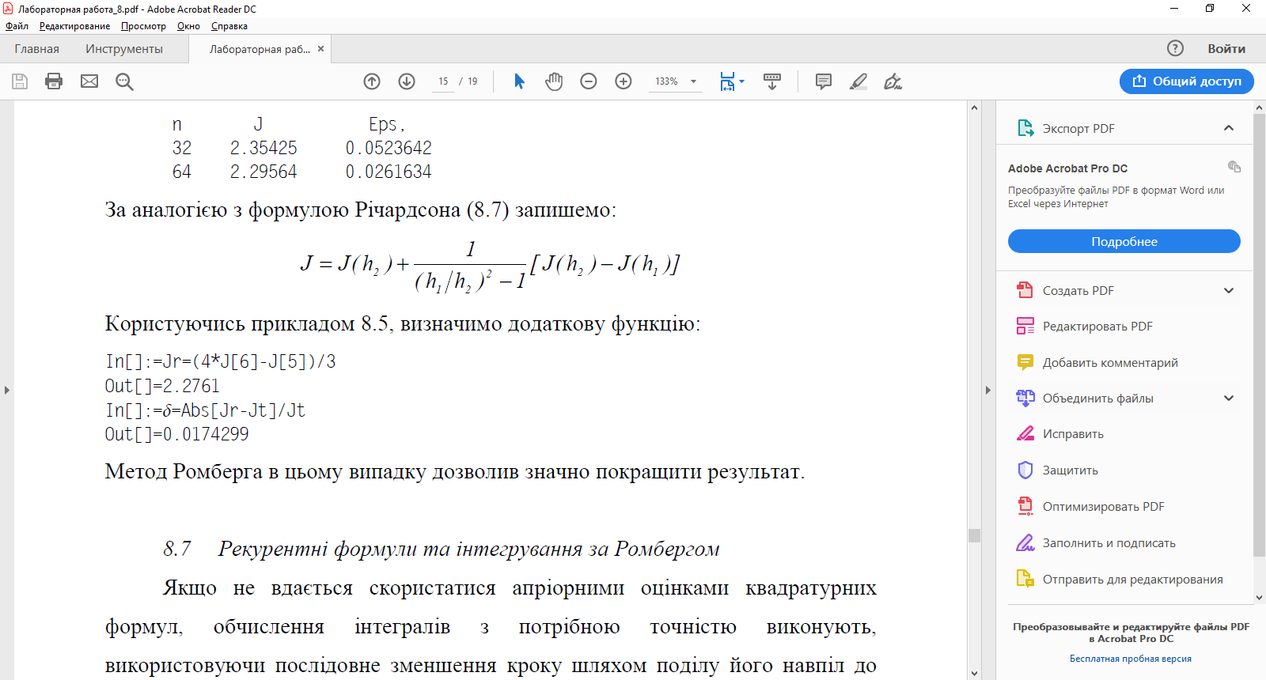

По аналогии с формулой Ричардсона (7.7) запишем:



Пользуясь примером 7.5, определим дополнительную функцию:



Метод Ромберга в этом случае позволил значительно улучшить результат.

*7.7 Рекуррентные формулы и интегрирование по Ромбергу*

Если не удается воспользоваться априорными оценками квадратурных формул, вычисления интегралов, с нужной точностью выполняют, используя последовательное уменьшение шага путем разделения его пополам до выполнения определенных критериев точности. Во время каждого такого уменьшения шага удваивается количество подинтервалов, а следовательно, удваивается число точек, в которых нужно вычислять значение подинтегральной функции. Существуют так называемые рекурентные алгоритмы, которые позволяют вычислять интеграл на мелкой сетке, используя найденные значения его на большой предыдущей сетке, добавляя лишь значения в тех точках, что вновь появились при дроблении.

***Рекуррентная формула трапеций***

Обозначим через T(0)= h( f(а) + f (b)) формулу трапеций с шагом h = b-а Затем для каждого j ≥ 1 определим T(j)= T(f,h) — формулу трапеций с шагом h = (b - а)/2j Тогда справедлива следующая рекуррентная формула:

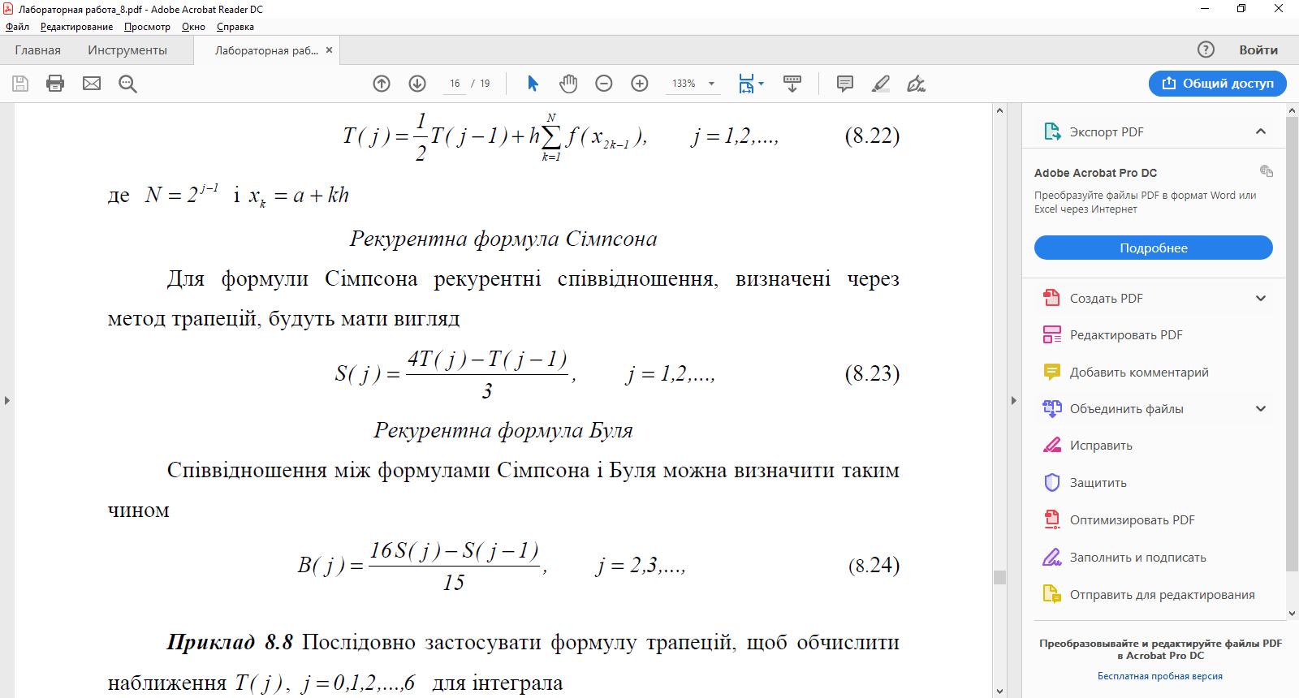

***Рекуррентная формула Симпсона***

Для формулы Симпсона рекуррентные соотношения, определенные через метод трапеций, будут иметь вид



***Рекуррентная формула Буля***

Соотношения между формулами Симпсона и Буля можно определить таким образом



Пример 7.8 Последовательно применяя формулу трапеций, чтобы вычислить приближение T( j ), j = 0,1,2...,6 для интеграла

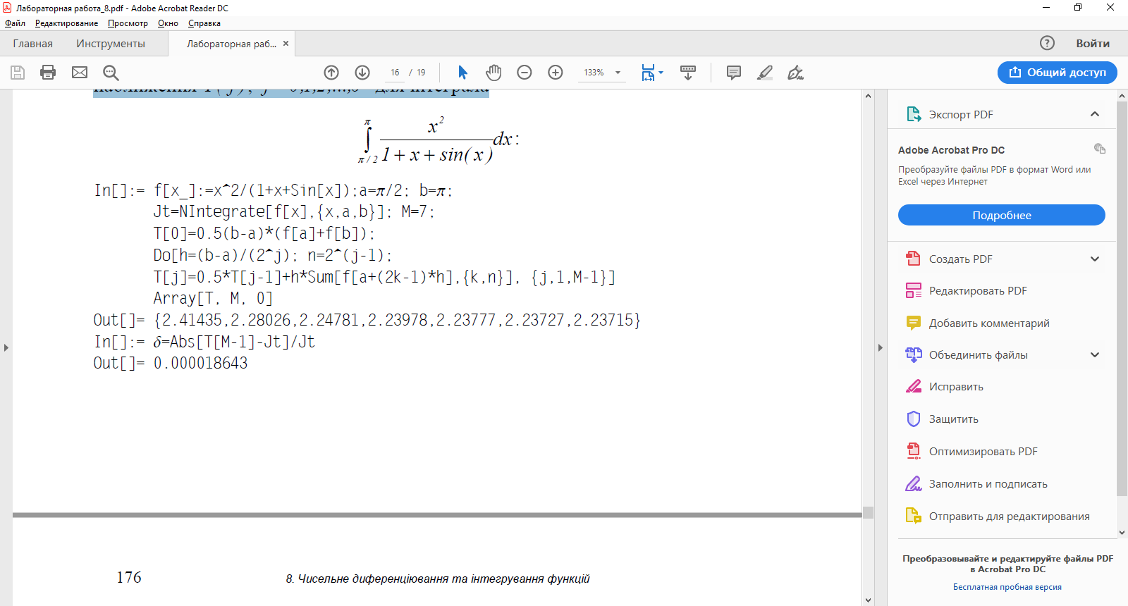

Получены приближенные значения интеграла с шагами h = 1,1/2,1/4...,1/64 соответственно.

Порядок выполнения лабораторной работы

1. Построить графики начальной функции, ее первой и второй производных.
2. Для функций, которые заданы в таблице 7.2, построить графики и убедиться в том, что функция возрастающая на определенном интервале, иначе переопределить интервалы интегрирования таким образом, чтобы функция была неубывающая.
3. Согласно заданной в таблице формуле для ручного расчета, определить значение интеграла с точностью не менее 0.05.
4. Составить программы численного интегрирования по заданным расчетным формулам:

1) метод левых прямоугольников

2) метод правых прямоугольников

3) метод средних прямоугольников

4) метод трапеций

5) метод Симпсона

6) метод Ньютона

7) метод Буля

Выбрать шаг интегрирования, который обеспечивает точность полученного результата на уровне 0.001.

1. Определить погрешность полученного результата по остаточным членам, по правилу Рунге и с помощью экстраполяции Ричардсона.
2. Используя, согласно варианту задания, рекуррентный алгоритм, получить несколько приближений для заданного интеграла.
3. Использовать операторы Mathematica для определения интеграла и сравнить полученные результаты.

Таблица 7.2

